## 实验六　验证机械能守恒定律

### 攻专项实验探究.TIF

●实验目的

验证机械能守恒定律．

●实验原理

1．在只有重力做功的自由落体运动中，物体的重力势能和动能互相转化，但总的机械能保持不变．若物体某时刻瞬时速度为*v*，下落高度为*h*，则重力势能的减少量为*mgh*，动能的增加量为*mv*2，看它们在实验误差允许的范围内是否相等，若相等则验证了机械能守恒定律．

2．速度的测量：做匀变速运动的纸带上某点的瞬时速度等于相邻两点间的平均速度*vt*＝2*t*.计算打第*n*个点瞬时速度的方法是：测出第*n*个点的相邻前后两段相等时间*T*内下落的距离*xn*和*xn*＋1，由公式*vn*＝或*vn*＝算出，如图实－6－1所示．

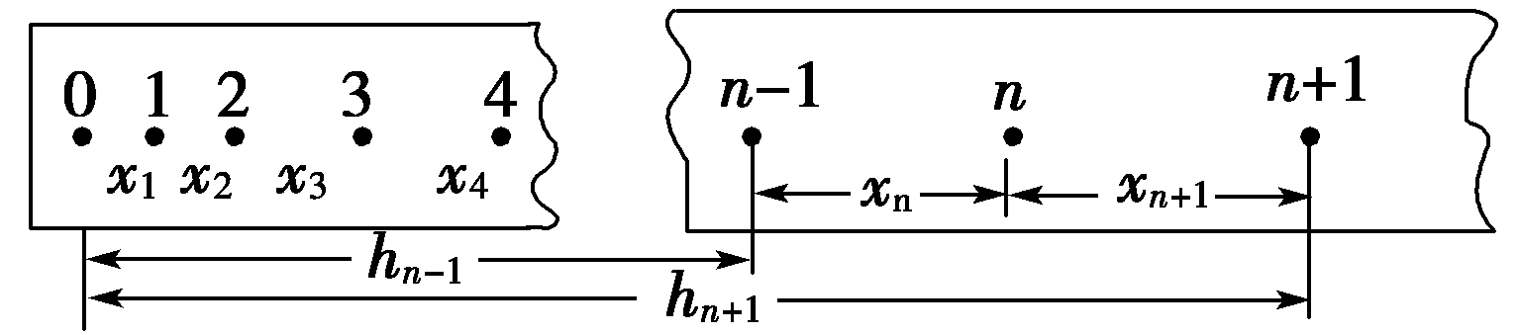

图实－6－1

●实验器材

铁架台(含铁夹)、打点计时器、学生电源、纸带、复写纸、导线、毫米刻度尺、重物(带纸带夹)．

●实验过程

一、实验步骤

1．仪器安装

按图实－6－2所示将检查、调整好的打点计时器竖直固定在铁架台上，接好电路．

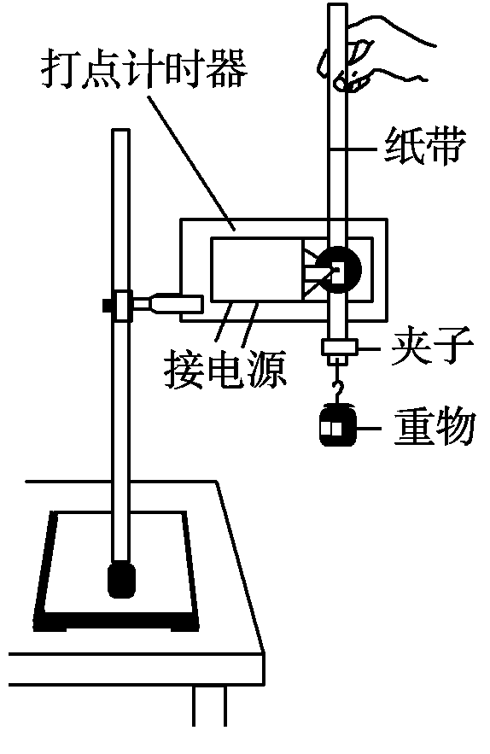

图实－6－2

2．打纸带

将纸带的一端用夹子固定在重物上，另一端穿过打点计时器的限位孔用手提着纸带使重物静止在靠近打点计时器的地方．先接通电源，后松开纸带，让重物带着纸带自由下落．更换纸带重复做3～5次实验．

3．选纸带

分两种情况说明

(1)如果根据*mv*2＝*mgh*验证时，应选点迹清晰，打点成一条直线，且1、2两点间距离小于或接近2 mm的纸带．若1、2两点间的距离大于2 mm，这是由于先释放纸带，后接通电源造成的．这样，第1个点就不是运动的起始点了，这样的纸带不能选．

(2)如果根据*mv*－*mv*＝*mg*Δ*h*验证时，由于重力势能的变化是绝对的，处理纸带时，选择适当的点为基准点，这样纸带上打出的第1、2两点间的距离是否为2 mm就无关紧要了，所以只要后面的点迹清晰就可选用．

二、数据处理

1．求瞬时速度

由公式*vn*＝可以计算出重物下落*h*1、*h*2、*h*3…的高度时对应的瞬时速度*v*1、*v*2、*v*3、…

2．验证守恒

方法一：利用起始点和第*n*点计算，代入*ghn*和*v*，如果在实验误差允许的范围内，*ghn*＝*v*，则说明机械能守恒定律是正确的．

方法二：任取两点*A*、*B*测出*hAB*，算出*ghAB*和的值，如果在实验误差允许的范围内，*ghAB*＝*v*－*v*，则说明机械能守恒定律是正确的．

方法三：图象法，从纸带上选取多个点，测量从第一点到其余各点的下落高度*h*，并计算各点速度的平方*v*2，然后以*v*2为纵轴，以*h*为横轴，根据实验数据绘出*v*2－*h*图线．若在误差允许的范围内图象是一条过原点且斜率为*g*的直线，则验证了机械能守恒．

●误差分析

1．系统误差

本实验中因重锤和纸带在下落过程中要克服各种阻力(空气阻力、打点计时器阻力)做功，故动能的增加量Δ*E*k稍小于重力势能的减少量Δ*E*p，即Δ*E*k<Δ*E*p，这属于系统误差，改进的方法是调整器材的安装，尽可能地减小阻力．

2．偶然误差

本实验的另一个误差来源于长度的测量，属于偶然误差．减小误差的方法是测下落距离时都从*O*点测量时，一次将各打点对应的下落高度测量完，或者多次测量取平均值．

●注意事项

1．应尽可能控制实验条件，即应满足机械能守恒的条件，这就要求尽量减小各种阻力的影响，采取的措施有：

(1)安装打点计时器时，必须使两个限位孔的中线严格竖直，以减小摩擦阻力．

(2)应选用质量和密度较大的重锤，增大重力可使阻力的影响相对减小，增大密度可以减小体积，可使空气阻力减小．

2．实验中，提纸带的手要保持不动，且保证纸带竖直，接通电源后，打点计时器工作稳定后再松开纸带．

3．验证机械能守恒时，可以不测出重锤质量，只要比较*v*和*ghn*是否相等即可验证机械能是否守恒．

4．测量下落高度时，为了减小测量值*h*的相对误差，选取的各个计数点要离起始点远一些，纸带也不易过长，有效长度可在60 cm～80 cm之间．

5．速度不能用*vn*＝*gtn*或*vn*＝计算，否则犯了用机械能守恒定律验证机械能守恒的错误．

●实验改进

1．物体的速度可以用光电计时器测量，以减小由于测量和计算带来的误差．

2．整个实验装置可以放在真空的环境中操作，如用牛顿管和频闪照相进行验证，以消除由于空气阻力作用而带来的误差．

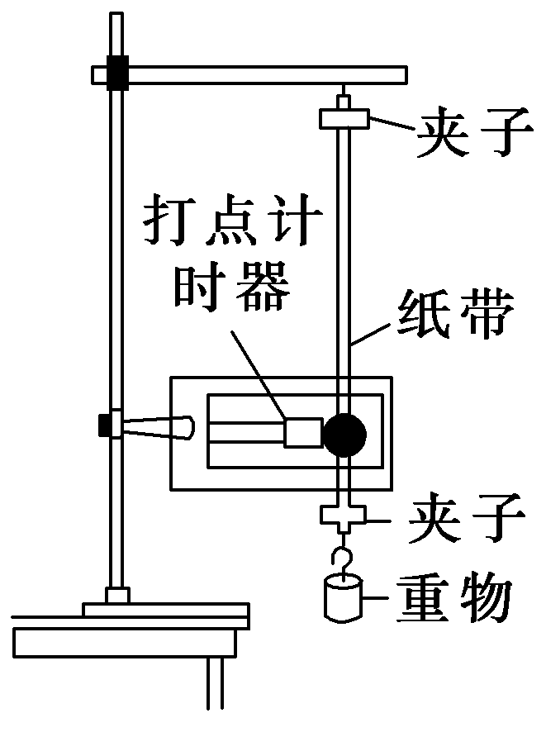

图实－6－3

3．可以利用气垫导轨来设计该实验，以减小由于摩擦带来的误差．

4．为防止重物被释放时的初速度不为零，可将装置改成如图实－6－3所示形式，剪断纸带最上端，让重物从静止开始下落．

考向1　实验原理与操作

　在利用自由落体运动验证机械能守恒定律的实验中，电源的频率为50 Hz，依次打出的点为0,1,2,3,4…*n*.则：

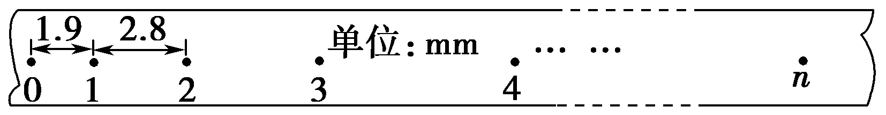

图实－6－4

(1)如用第2点到第6点之间的纸带来验证，必须直接测量的物理量为________、________、________，必须计算出的物理量为______、______，验证的表达式为________．

(2)下列实验步骤操作合理的排列顺序是________(填写步骤前面的字母)．

A．将打点计时器竖直安装在铁架台上

B．接通电源，再松开纸带，让重物自由下落

C．取下纸带，更换新纸带(或将纸带翻个面)重新做实验

D．将重物固定在纸带的一端，让纸带穿过打点计时器，用手提着纸带

E．选择一条纸带，用刻度尺测出物体下落的高度*h*1，*h*2，*h*3…*hn*，计算出对应的瞬时速度*v*1，*v*2，*v*3…*vn*

F．分别算出*mv*和*mghn*，在实验误差范围内看是否相等

[解析]　(1)要验证从第2点到第6点之间的纸带对应重物的运动过程中机械能守恒，应测出第2点到第6点的距离*h*26，要计算第2点和第6点的速度*v*2和*v*6，必须测出第1点到第3点之间的距离*h*13和第5点到第7点之间的距离*h*57，机械能守恒的表达式为*mgh*26＝*mv*－*mv*

(2)实验操作顺序为ADBCEF.

[答案]　(1)第2点到第6点之间的距离*h*26

第1点到第3点之间的距离*h*13

第5点到第7点之间的距离*h*57

第2点的瞬时速度*v*2　第6点的瞬时速度*v*6

*mgh*26＝*mv*－*mv*

(2)ADBCEF

考向2　数据处理与误差分析

　(2014·济南市高三部分学校上学期调研)某同学用如图实－6－5所示的实验装置验证机械能守恒定律．实验所用的电源为学生电源，可以提供输出电压为6 V的交流电和直流电，交流电的频率为50 Hz.重锤从高处由静止开始下落，重锤拖着的纸带上打出一系列的点，对纸带上的点测量并分析，即可验证机械能守恒定律．

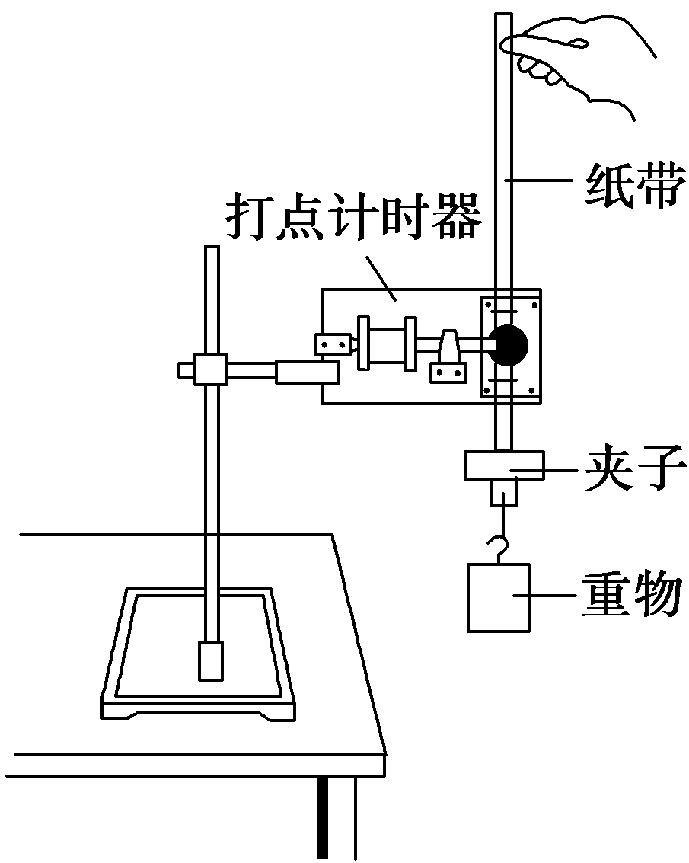

图实－6－5

(1)他进行了下面几个操作步骤：

A．按照图示的装置安装器件；

B．将打点计时器接到电源的“直流输出”上；

C．用天平测出重锤的质量；

D．先接通电源，后释放纸带，打出一条纸带；

E．测量纸带上某些点间的距离；

F．根据测量的结果计算重锤下落过程中减少的重力势能是否等于增加的动能．

其中没有必要进行的步骤是________，操作不当的步骤是________．

(2)这位同学进行正确操作后挑选出一条点迹清晰的纸带进行测量分析，如图实－6－6所示．其中*O*点为起始点，*A*、*B*、*C*、*D*、*E*、*F*为六个计数点．根据纸带上的测量数据，当打*B*点时重锤的速度为________m/s.(保留3位有效数字)

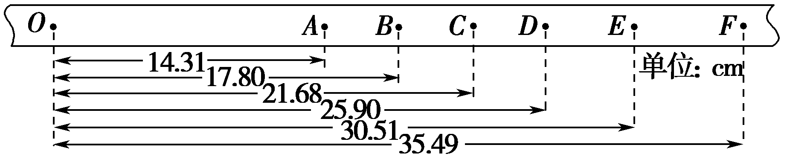

图实－6－6

(3)他继续根据纸带算出各点的速度*v*，量出下落距离*h*，并以为纵轴、以*h*为横轴画出的图象，应是图中的______．

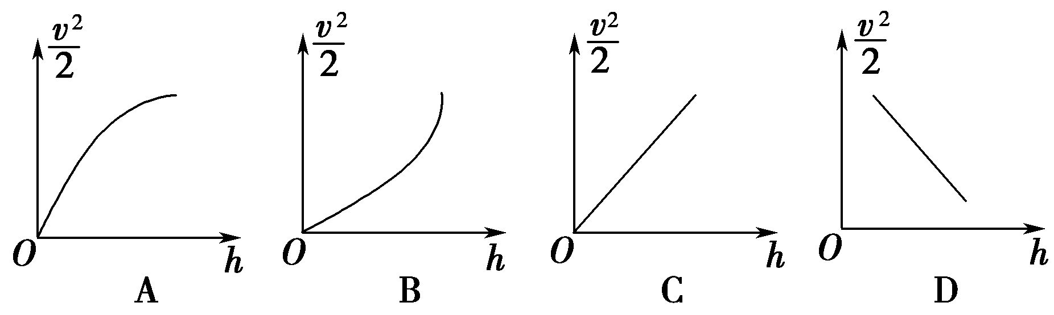

(4)他进一步分析，发现本实验存在较大误差，为此对实验设计进行了改进，用如图实－6－7所示的实验装置来验证机械能守恒定律：

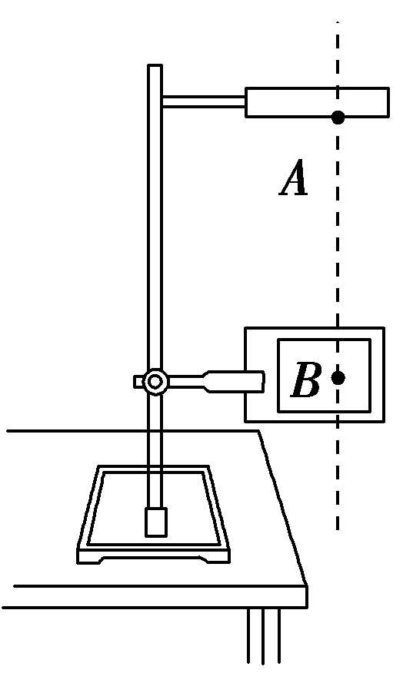

图实－6－7

通过电磁铁控制的小铁球从*A*点自由下落，下落过程中经过光电门*B*时，通过与之相连的毫秒计时器(图中未画出)记录挡光时间*t*，用毫米刻度尺测出*AB*之间的距离*h*，用游标卡尺测得小铁球的直径*d*.重力加速度为*g*.实验前应调整光电门位置使小球下落过程中球心通过光电门中的激光束．则小铁球通过光电门时的瞬时速度*v*＝________.如果*d*、*t*、*h*、*g*存在关系式________，就可验证机械能守恒定律．

(5)比较两个方案，改进后的方案相比原方案的最主要的优点是：____________________________________________.

[解析]　(1)在验证机械能守恒定律的实验中，只要验证满足*v*2＝*gh*，没必要测出重锤的质量，电磁打点计时器应连接在低压交流电源上，故B步操作不当．

(2)*vB*＝＝＝1.84 m/s.

(3)由*v*2＝*gh*可知，－*h*图线的斜率为*g*，图线应为一条过原点的直线，故C正确．

(4)小球通过光电门的瞬时速率*v*＝，若小球机械能守恒，则有：*mv*2＝*mgh*，即·＝*gh*.

(5)改进后的方案消除了纸带与打点计时器的摩擦影响，提高了测量的精确度，减小了实验误差．

[答案]　(1)C　B　(2)1.84　(3)C　(4)　＝*gh*　(5)消除了纸带与打点计时器的摩擦影响，提高了测量的精确度，减小了实验误差

考向3　实验创新设计

　利用气垫导轨验证机械能守恒定律，实验装置示意图如图实－6－8所示：

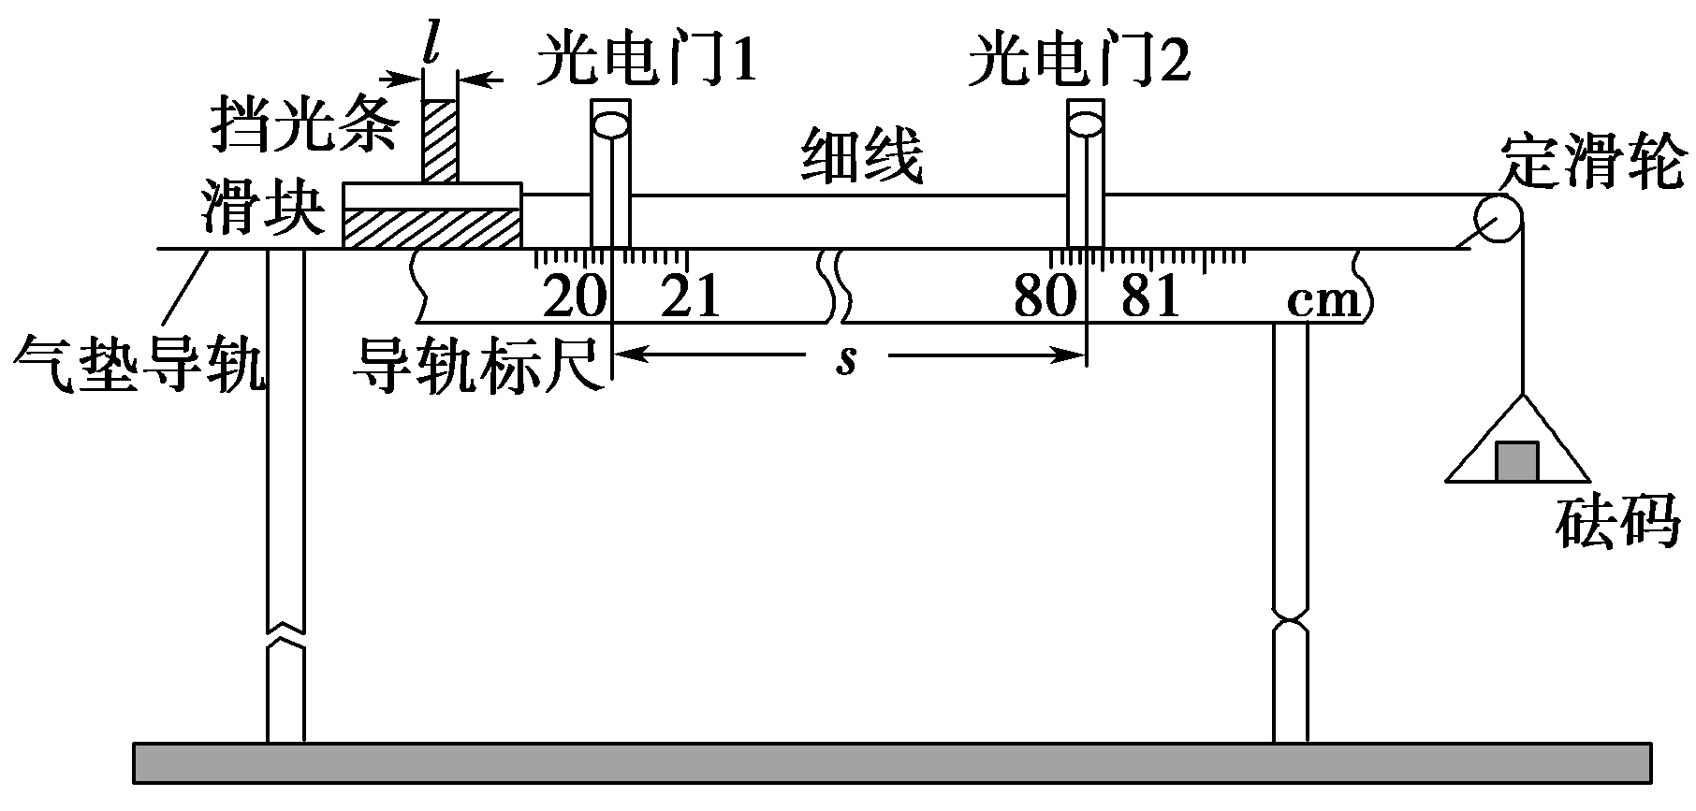

图实－6－8

(1)实验步骤：

①将气垫导轨放在水平桌面上，桌面高度不低于1 m，将导轨调至水平；

②用游标卡尺测量挡光条的宽度*l*＝9.30 mm；

③由导轨标尺读出两光电门中心之间的距离*s*＝____cm；

④将滑块移至光电门1左侧某处，待砝码静止不动时，释放滑块，要求砝码落地前挡光条已通过光电门2；

⑤从数字计时器(图中未画出)上分别读出挡光条通过光电门1和光电门2所用的时间Δ*t*1和Δ*T*2；

⑥用天平称出滑块和挡光条的总质量*M*，再称出托盘和砝码的总质量*m*.

(2)用表示直接测量量的字母写出下列所示物理量的表达式：

①滑块通过光电门1和光电门2时瞬时速度分别为*v*1＝________和*v*2＝________.

②当滑块通过光电门1和光电门2时，系统(包括滑块、挡光条、托盘和砝码)的总动能分别为*E*k1＝_____和*E*k2＝______.

③在滑块从光电门1运动到光电门2的过程中，系统势能的减少Δ*E*p＝________(重力加速度为*g*)．

(3)如果Δ*E*p＝______，则可认为验证了机械能守恒定律．

[解析]　(1)由导轨标尺读出两光电门中心之间的距离

*s*＝80.30 cm－20.30 cm＝60.00 cm.

(2)由于挡光条宽度很小，因此将挡光条通过光电门时的平均速度看做瞬时速度，挡光条的宽度*l*可用游标卡尺测量，挡光时间Δ*t*可从数字计时器读出，因此，滑块通过光电门的瞬时速度为，则通过光电门1时瞬时速度为，通过光电门2时瞬时速度为.

由于质量事先已用天平测出，由公式*E*k＝*mv*2可得：系统通过光电门1时动能*E*k1＝(*M*＋*m*)2，系统通过光电门2时动能*E*k2＝(*M*＋*m*)2.末动能减初动能可得动能的增加量．

两光电门中心之间的距离*s*即砝码和托盘下落的高度，系统势能的减小量Δ*E*p＝*mgs*，最后对比*E*k2－*E*k1与Δ*E*p数值大小，在误差允许的范围内相等，就验证了机械能守恒定律．

[答案]　(1)③60.00(59.96～60.04)

(2)①　　②(*M*＋*m*)2

### (*M*＋*m*)2　③*mgs*　(3)*E*k2－*E*k1

### 冲关练两级集训.TIF

[A组　基础训练]

1．(2013·海南高考)某同学用图实－6－9(a)所示的实验装置验证机械能守恒定律．已知打点计时器所用电源的频率为50 Hz，当地重力加速度为*g*＝9.80 m/s2.实验中该同学得到的一条点迹清晰的完整纸带如图实－6－9(b)所示．纸带上的第一个点记为*O*，另选连续的三个点*A*、*B*、*C*进行测量，图中给出了这三个点到*O*点的距离*hA*、*hB*和*hC*的值．回答下列问题(计算结果保留三位有效数字)

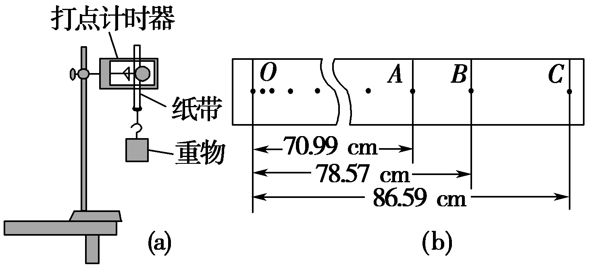

图实－6－9

(1)打点计时器打*B*点时，重物速度的大小*vB*＝_____m/s；

(2)通过分析该同学测量的实验数据，他的实验结果是否验证了机械能守恒定律？简要说明分析的依据．

[解析]　(1)由匀变速直线运动中间时刻的瞬时速度等于平均速度可知*vB*＝，由电源频率为50 Hz可知*T*＝0.02 s，代入其他数据可解得*vB*＝3.90 m/s.

(2)本实验是利用自由落体运动验证机械能守恒定律，只要在误差允许范围内，重物重力势能的减少等于其动能的增加，即可验证机械能守恒定律．选*B*点分析，由于*mv*≈7.61*m*，*mghB*＝7.857*m*，故该同学的实验结果近似验证了机械能守恒定律．

[答案]　(1)3.90　(2)≈7.61(m/s)2，*ghB*＝7.857(m/s)2，因为*mv*≈*mghB*，近似验证了机械能守恒定律

2．(2014·温州十校第一次联考)某同学安装如图实－6－10甲的实验装置，验证机械能守恒定律．如图实－6－10乙是该实验得到的一条点迹清晰的纸带，现要取*A*、*B*两点来验证实验，已知电火花打点计时器每隔0.02 s打一个点．

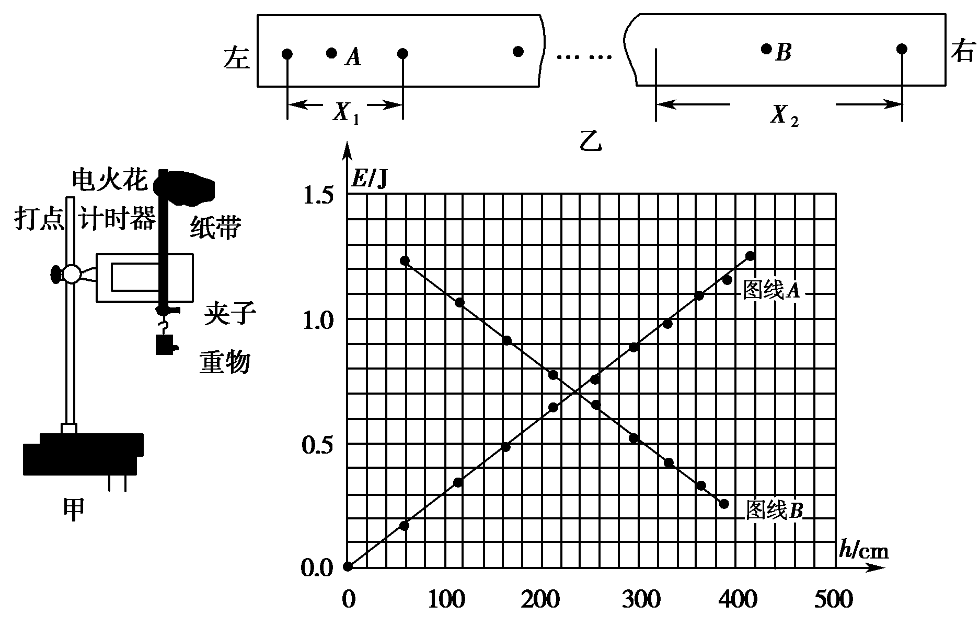

　　　　　丙

图实－6－10

回答下列问题：

(1)电火花打点计时器的工作电压是________V.

(2)根据纸带可以判断，实验时纸带的________端是和重物相连接(选填“左”或“右”)．

(3)若*X*2＝4.80 cm，则在纸带上打下计数点*B*时的速度*vB*＝________m/s(计算结果保留三位有效数字)．

(4)若*X*1数据也已测出，则实验还需测出的物理量为___．

(5)经过测量计算后，某同学画出了如图丙所示的*E*－*h*图线，则图实－6－10丙中表示动能随高度变化的曲线为____(选填“图线*A*”或“图线*B*”)．

[解析]　(1)电火花打点计时器是利用火花放电使墨粉在纸带上打出墨点而显出点迹的一种计时仪器，给电火花打点计时器接220 V电源，按下脉冲输出开关，计时器发出的脉冲电流，通过接正极的放电针和墨粉纸盘到接负极的纸盘轴，产生火花放电，于是在纸带上打出一系列的点，而且在交流电的每个周期放电一次，因此电火花打点计时器打出点间的时间间隔等于交流电的周期，电火花打点计时器的工作电压是220 V；

(2)从纸带上可以发现从左到右，相邻的计数点的距离越来越大，也就是说明速度越来越大，与重物相连接的纸带先打出点，速度较小，所以实验时纸带的左端通过夹子和重物相连接；

(3)因纸带随重物一起做匀加速直线运动，所以根据匀变速直线运动的推论得：打出*B*点时纸带运动的瞬时速度为*vB*＝＝ m/s＝1.20 m/s；

(4)若*X*1数据已测出，则可求出在纸带上打下计数点*A*时的速度，进而可求出*AB*两点动能的变化量，要验证机械守恒定律，则还要求出重力势能的变化量，所以还要测出*AB*之间的距离；

(5)因重物在下落过程中做匀加速直线运动，所以下落高度越来越大，速度越来越大，动能越来越大，故图丙中表示动能随高度变化的曲线为图线*B*.

[答案]　(1)220 V　(2)左　(3)1.20　(4)*AB*之间的距离或*hAB*　(5)图线*B*

3．(2014·河南周口市中英文学校高三月考)(1)在利用重物自由下落“验证机械能守恒定律”的实验中，打点计时器所用电源频率为*f*＝50 Hz，实验要求打点计时器在打第一个点时释放纸带．甲、乙、丙三个学生分别用同一装置各打出一条纸带，量出各纸带上第1、2两点间的距离分别为0.48 cm,0.19 cm和0.18 cm，肯定其中一个学生在操作上有错误，该同学是________．其错误的操作是________．

(2)丁同学用图实－6－11甲所示装置进行实验，得到如图实－6－11乙所示的纸带，把第一个点(初速度为零)记作*O*点，测出*O*、*A*间的距离为68.97 cm，点*A*、*C*间的距离为15.24 cm，点*C*、*E*间的距离为16.76 cm，已知当地重力加速度为*g*＝9.8 m/s2，重锤的质量为*m*＝1.0 kg，则打点计时器在打*O*点到*C*点的这段时间内，重锤动能的增加量为________J，重力势能的减少量为________J．(保留三位有效数字)

(3)在实验中发现，重锤减小的重力势能总大于重锤最大的动能，其原因主要是____________________．

(4)用题目给出的已知量，求出重锤下落过程中受到的平均阻力大小为________N.

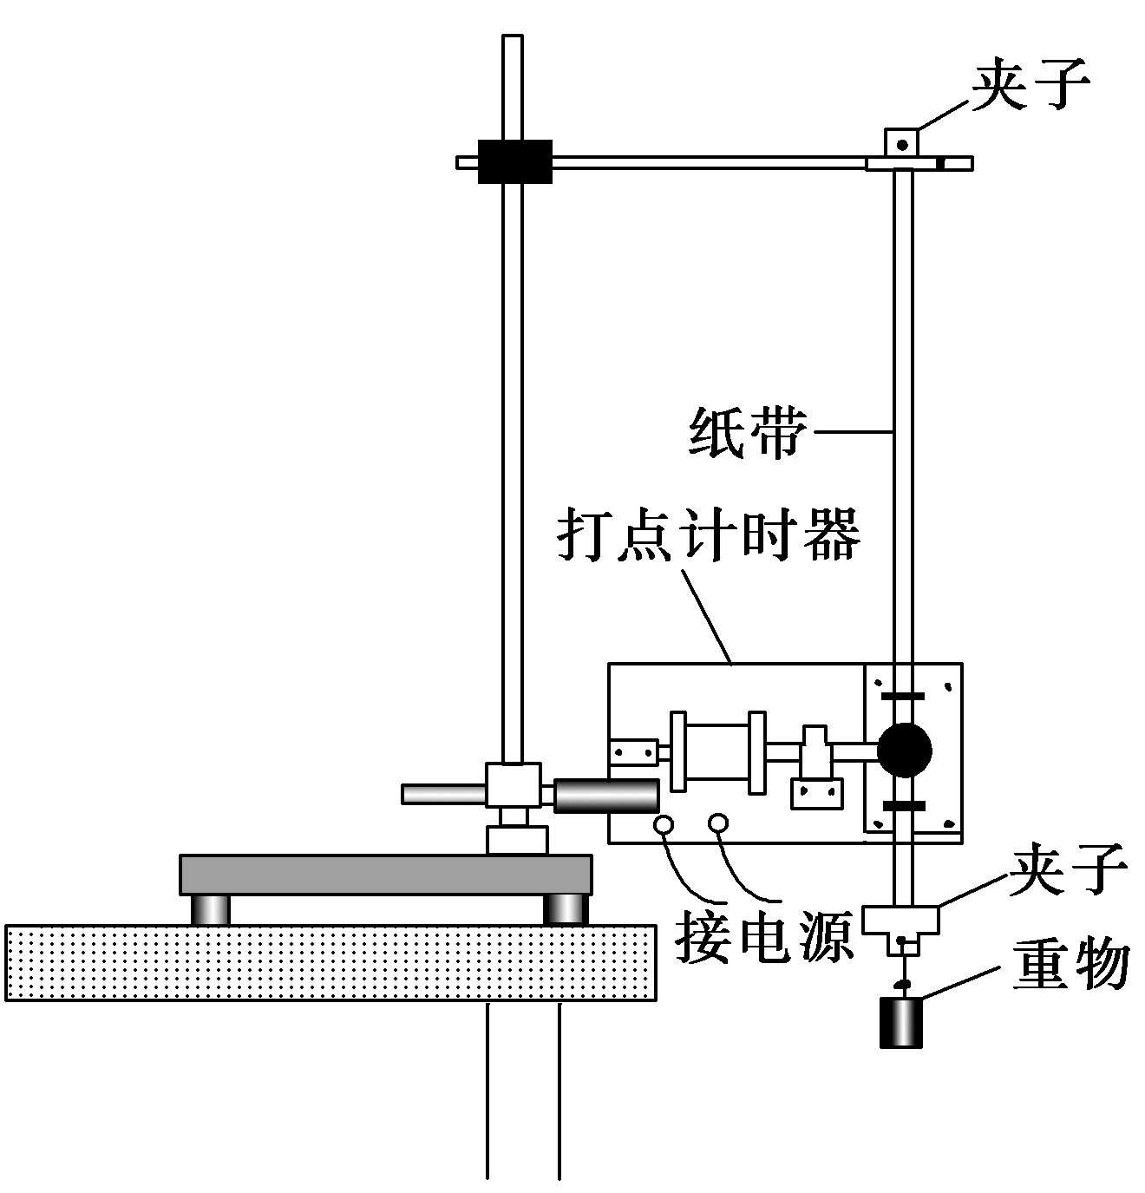

甲

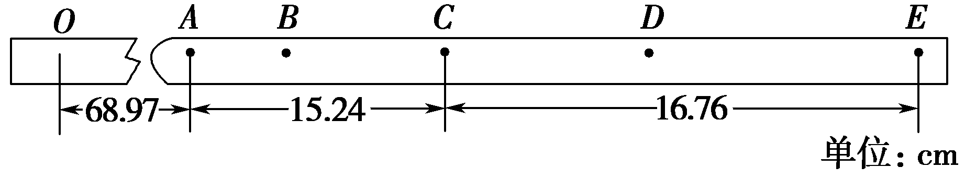

乙

图实－6－11

[解析]　(1)甲同学中第一、二两点间距远大于2 mm，所以甲同学在操作上有错误，他是先释放了纸带再接通电源；(2)*vC*＝m/s＝4.00 m/s，重锤动能的增加量为*E*k＝*mv*＝×1×42 J＝8.00 J，重力势能的减少量为*E*p＝*mgh*＝1×9.8×(68.97＋15.24)×10－2 J＝8.25 J；(3)在实验中发现，重锤减小的重力势能总大于重锤最大的动能，其原因主要是重锤下落时受到阻力；

(4)物体下落的实际加速度*a*＝＝ m/s2＝9.50 m/s2，则物体下落的阻力为：*f*＝*mg*－*ma*＝1×(9.80－9.50)N＝0.3 N.

[答案]　(1)甲　先释放纸带再接通电源　(2)8.00

8．25　(3)重锤下落时受到阻力　(4)0.3

4．(2014·徐州模拟)利用气垫导轨验证机械能守恒定律，实验装置如图实－6－12甲所示，水平桌面上固定一倾斜的气垫导轨；导轨上*A*点处有一带长方形遮光片的滑块，其总质量为*M*，左端由跨过轻质光滑定滑轮的细绳与一质量为*m*的小球相连；遮光片两条长边与导轨垂直；导轨上*B*点有一光电门，可以测量遮光片经过光电门时的挡光时间*t*，用*d*表示*A*点到光电门*B*处的距离，*b*表示遮光片的宽度，将遮光片通过光电门的平均速度看作滑块通过*B*点时的瞬时速度，实验时滑块在*A*处由静止开始运动．

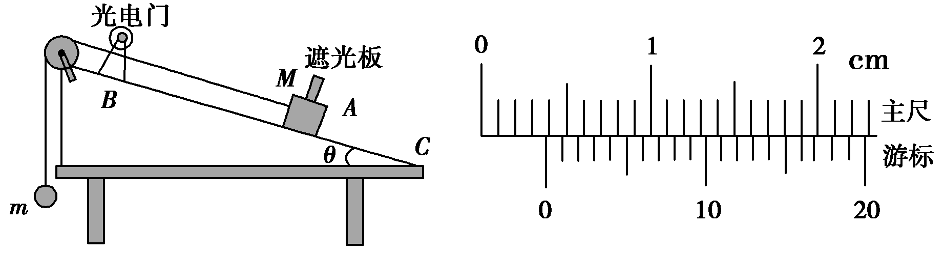

甲　　　　　　　　　　　乙

图实－6－12

(1)用游标卡尺测量遮光条的宽度*b*，结果如图实－6－12乙所示，由此读出*b*＝________mm；

(2)滑块通过*B*点的瞬时速度可表示为________；

(3)某次实验测得倾角*θ*＝30°，重力加速度用*g*表示，滑块从*A*处到达*B*处时*m*和*M*组成的系统动能增加量可表示为Δ*E*k＝________，系统的重力势能减少量可表示为Δ*E*p＝________，在误差允许的范围内，若Δ*E*k＝Δ*E*p则可认为系统的机构能守恒；

(4)在上次实验中，某同学改变*A*、*B*间的距离，作出的*v*2－*d*图象如图实－6－13所示，并测得*M*＝*m*，则重力加速度*g*＝________m/s2.

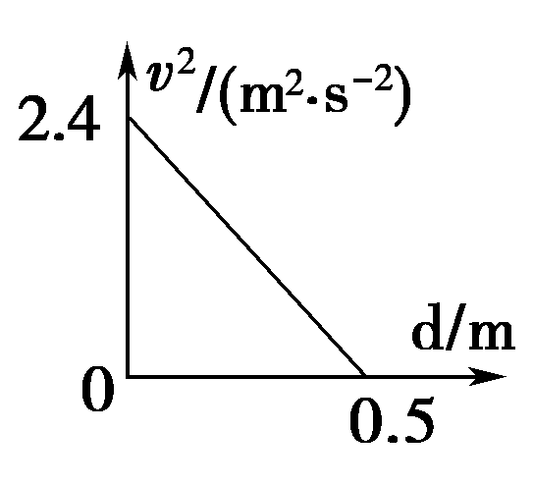

图实－6－13

[解析]　(1)*b*＝3 mm＋0.05 mm×15＝3.75 mm.

(2)滑块通过*B*点的瞬时速度*v*＝.

(3)Δ*E*k＝(*m*＋*M*)*v*2＝.

Δ*E*p＝*mgd*－*Mgd*sin 30°＝*gd*.

(4)由Δ*E*k＝Δ*E*p得：(*m*＋*M*)*v*2＝*gd*，代入*m*＝*M*可得：*v*2＝*d*，对应*v*2－*d*图线可得：＝，解得*g*＝9.6 m/s2.

[答案]　(1)3.75 mm　(2)　(3)　(*m*－)*gd*　(4)9.6

5．某同学利用竖直上抛小球的频闪照片验证机械能守恒定律，频闪仪每隔0.05 s闪光一次，如图实－6－14所标数据为实际距离，该同学通过计算得到不同时刻的速度如下表．(当地重力加速度取9.8 m/s2，小球质量*m*＝0.2 kg，结果保留3位有效数字)

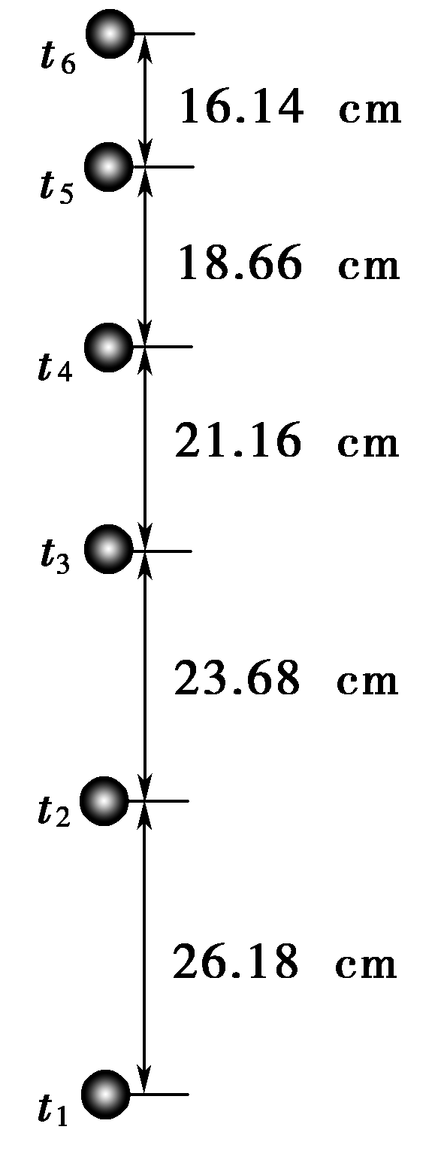

图实－6－14

|  |  |  |  |  |
| --- | --- | --- | --- | --- |
| 时刻 | *t*2 | *t*3 | *t*4 | *t*5 |
| 速度(m/s) | 4.99 | 4.48 | 3.98 |  |

(1)由频闪照片上的数据计算*t*5时刻小球的速度*v*5＝________m/s；

(2)从*t*2到*t*5时间内，重力势能增量Δ*E*p＝________J，动能减少量Δ*E*k＝________J；

(3)在误差允许的范围内，若Δ*E*p与Δ*E*k近似相等，即可验证了机械能守恒定律．由上述计算得Δ*E*p________*E*k(选填“>”“<”或“＝”)，造成这种结果的主要原因是___________.

[解析]　(1)*v*5＝×10－2 m/s＝3.48 m/s；

(2)重力势能的增量Δ*E*p＝*mg*Δ*h*，代入数据可得Δ*E*p＝1.24 J，动能减少量为Δ*E*k＝*mv*－*mv*，代入数据可得Δ*E*k＝1.28 J；

(3)由计算可得Δ*E*p<Δ*E*k，主要是由于存在空气阻力．

[答案]　(1)3.48　(2)1.24　1.28　(3)<　存在空气阻力

6．(2014·广东高考)某同学根据机械能守恒定律，设计实验探究弹簧的弹性势能与压缩量的关系．

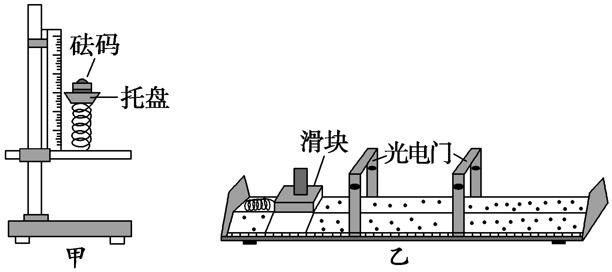

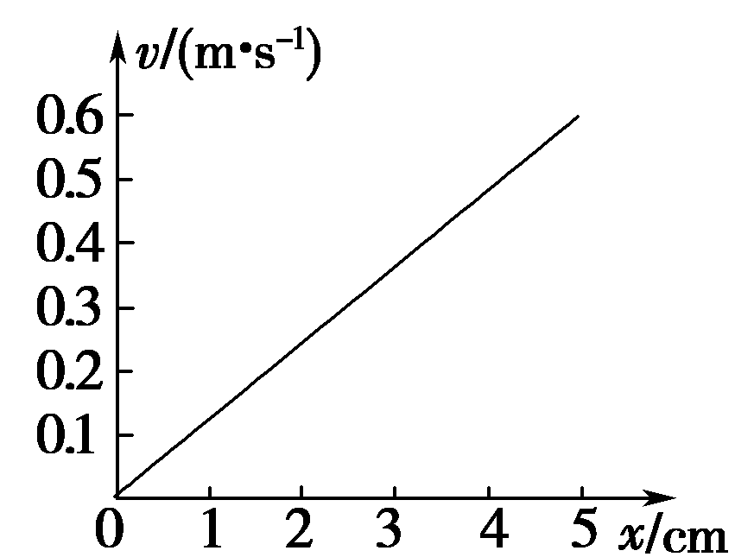

丙

图实－6－15

(1)如图实－6－15甲，将轻质弹簧下端固定于铁架台，在上端的托盘中依次增加砝码，测量相应的弹簧长度，部分数据如下表，由数据算得劲度系数*k*＝________ N/m.(*g*取9.80 m/s2)

|  |  |  |  |
| --- | --- | --- | --- |
| 砝码质量/g | 50 | 100 | 150 |
| 弹簧长度/cm | 8.62 | 7.63 | 6.66 |

(2)取下弹簧，将其一端固定于气垫导轨左侧，如图实－6－15乙所示；调整导轨，使滑块自由滑动时，通过两个光电门的速度大小________．

(3)用滑块压缩弹簧，记录弹簧的压缩量*x*；释放滑块，记录滑块脱离弹簧后的速度*v*.释放滑块过程中，弹簧的弹性势能转化为________．

(4)重复(3)中的操作，得到*v*与*x*的关系如图实－6－15丙，由图可知，*v*与*x*成________关系．由上述实验可得结论：对同一根弹簧，弹性势能与弹簧的________成正比．

[解析]　(1)根据胡克定律*F*＝*k*Δ*x*得：*F*1＝*k*(*L*0－*L*1)

*F*2＝*k*(*L*0－*L*2)，有Δ*F*＝*F*2－*F*1＝*k*(*L*1－*L*2)

则*k*＝＝ N/m＝N/m＝49.5 N/m，

同理可得*k*′＝＝ N/m

＝ N/m＝50.5 N/m，

则劲度系数为*k*＝＝50.0 N/m.

(2)滑块自由滑动时，滑块通过两个光电门的速度大小相等，说明滑块做匀速直线运动，导轨是水平的，没有重力势能的变化．

(3)根据能的转化和守恒定律可得弹簧的弹性势能转化为滑块的动能．

(4)*v*与*x*的关系图是一条过原点的倾斜直线，说明*v*与*x*成正比关系，弹性势能转化为动能，即*E*弹＝*mv*2，又由*v*与*x*成正比关系，所以弹性势能与弹簧的压缩量的平方成正比．

[答案]　(1)50.0　(2)相等　(3)滑块的动能　(4)正比　压缩量的平方